Unser Betreuungsangebot für die Woche vom 23.03.-29.03.2026 (KW13)
Uhrzeit | Montag | Dienstag | Mittwoch | Donnerstag | Freitag | Samstag | Sonntag
8.00 – 10.00 | Einzelbetreuung | Einzelbetreuung | Einzelbetreuung | Einzelbetreuung | Einzelbetreuung | Einzelbetreuung
10.00 –11.00  WB EG | Frische Luft mit Martha | Palmen Kranzen  mit Katrin & Anjd | Gedächtnistraining  mit Martha   | Musik mit Martha  
10.00 – 11.00  WB 1 | Frische Luft  mit Katrin  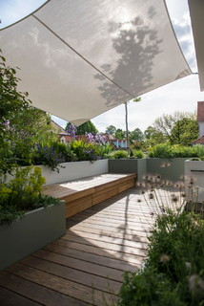 |  | Dachterrasse Blumen mit Katrin   | Singen mit Frau Zandel  Und Katrin  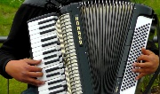 | Gedächtnis-  training mit Katrin
10.00 – 11.00  WB 2 |  | Gymnastik  mit Majd  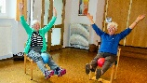 | Gedächtnistraining  mit Majd   | Musik und Spaß mit  Majd | Frische Luft  mit Majd
10.00 – 11.00  WB 3 | Einzelbetreuung  mit Anja | Palmen Kranzen mit Katrin & Anjd |  | Musik mit Anja | Offene Runde mit Anja  | Einzelbetreuung  mit Anja
10.00 – 10.45  Oberschwabensaal | Sturzprophylaxe mit Frau Schoch
11.00 – 12.00 | Einzelbetreuung | Einzelbetreuung | Einzelbetreuung | Einzelbetreuung | Einzelbetreuung | Einzelbetreuung

Uhrzeit | Montag | Dienstag | Mittwoch | Donnerstag | Freitag | Samstag | Sonntag
13.00 – 14.30 | Spaziergang | Spaziergang | Spaziergang | Spaziergang | Spaziergang | Spaziergang | Spaziergang
Zwischen  14.30 – 16.15  WB EG |  |  | Sitzgymnastik Martha   | Kino mit Majd  
Zwischen  14.30 – 16.15  WB 1 |   Mit Majd | Wellness  mitMajd   | Sitzgymnastik  mit Majd   | Kino mit Majd | Frische Luft  Mit Majd
Zwischen  14.30 – 16.15  WB 2 | Mit Martha |  |  | Kino mit Majd
Zwischen  14.30 – 16.15  WB 3 | Gedächtnistrai  ning mit Anja | Wellness  Mit Anja |  | Frische Luft  mit Anja | Einzelbetreuung  mit Anja |  | Offene Runde  mit Anja
Oberschwabensaal | Bingo |  |  | Kino | Evangelischer  Gottesdienst

